hai
国都报告系列 2013年3月5日星期二
国都贵金属日报

【重要资讯】
国都期货研发服务部
分析师：李健
执业编号：F0253574
电话：010-84183026
邮箱：lijian@guodu.cc

地址：北京市东城区东直门南大街3号国华投资大厦10层
国都期货有限公司
网址：www.guodu.cc


1. 美国明尼阿波利斯联储主席柯薛拉柯塔(Narayana Kocherlakota)周一称，希望零利率持续到失业率降低至5.5% ，只要通胀低于2.25%，美联储就不会升息。并表示，美联储目前在就业增长和物价稳定两大职能之间不存在冲突，就业市场增长途中碰到的障碍主要由需求不旺引起，应该较目前推出更多宽松政策。
2. 美联储(FED)副主席耶伦(Janet Yellen)周一发表讲话，强烈捍卫了美联储的资产购买计划，认为目前其利仍大于弊，她对当前美国的经济和劳动力市场表现不甚满意，并称即便失业率跌至6.5%，美联储也可能推迟升息。
3. 日本央行(BOJ)提名行长黑田东彦(Haruhiko Kuroda)周一表示，日本央行必须通过扩大资产购买规模和购买类别，进一步放松货币政策，从而实现2%的通胀率目标。
4. 英国央行(BOE)首席经济学家戴尔(Spencer Dale)周一表示，英国央行没有计划向该国银行放在央行的钱收取利息。戴尔称，传言央行将实施负利率政策作为一种刺激手段是"异想天开"。
5. 金融市场研究机构Sentix周一公布的数据显示，欧元区3月投资者信心结束了半年的上涨趋势并大幅下滑，意大利政局不稳致使全欧洲金融市场陷入慌乱之中。数据显示，欧元区3月投资者信心指数自-3.9下降至-10.6，预期为-5.2。
6. 欧盟统计局(Eurostat)周一公布的数据显示，欧元区1月企业工业品出厂价格增幅上升，因能源产品价格增长较快。数据显示，欧元区1月生产者物价指数(PPI)月率上升0.6%，预期上升0.5%，12月为下降0.2%；年率则上升1.9%，预期为上升1.9%。
7. 据西班牙劳工部(Labor Ministry)周一公布的数据显示，西班牙2月失业人数月率上升1.2%，达逾500万人，创纪录新高。因该国持续的经济衰退趋势，令其失业率不断攀升。
8. 全球最大的黄金上市交易基金(ETF)--SPDR Gold Trust截至3月1日的黄金持仓量减少0.61吨，至1,253.88吨。

【分析建议】
上一交易日comex贵金属价格微涨，美联储2位官员发表了宽松政策的观点，同时日本央行新行长亦表达了坚定购买资产的意愿，贵金属暂时止住跌势，但仍缺乏继续向上的动力，操作上建议近期维持震荡偏弱的思路。

【本周重要财经事件】
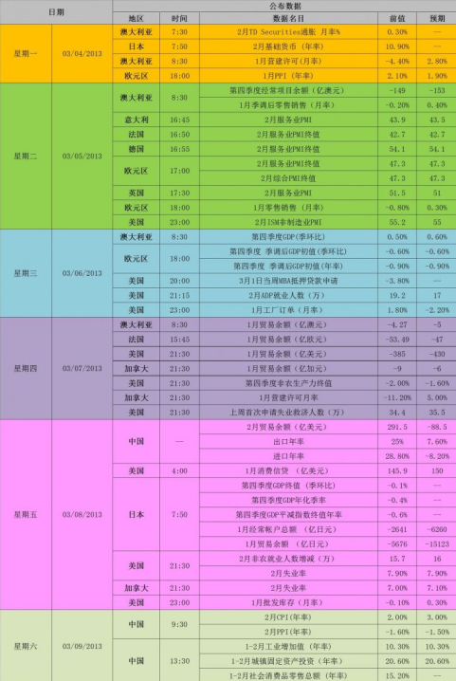
免责声明：
如果您对本报告有任何意见或建议，请致信于国都信箱(yfb@guodu.cc），欢迎您及时告诉我们您对本刊的任何想法！
本刊所有信息均建立在可靠的资料来源基础上。我们力求能为您提供精确的数据，客观的分析和全面的观点。但我们必须声明，对所有信息可能导致的任何损失概不负责。
本报告并不提供量身定制的投资建议。报告的撰写并未虑及读者的具体财务状况及目标。国都期货研究团队建议投资者应独立评估特定的投资和战略，并鼓励投资者征求专业财务顾问的意见。具体的投资或战略是否恰当取决于投资者自身的状况和目标。
版权声明：（c）本报告版权为国都期货有限公司所有。本刊所含文字、数据和图表未经国都期货有限公司书面许可，任何人不得以电子、机械、影印、录音或其他任何形式复制、传播或存储于任何检索系统。不经许可，复制本刊任何内容皆属违反版权法行为，可能将受到法律起诉，并承担与之相关的所有损失赔偿和法律费用。涉及版权的所有问题请垂询：010-64000083。

